

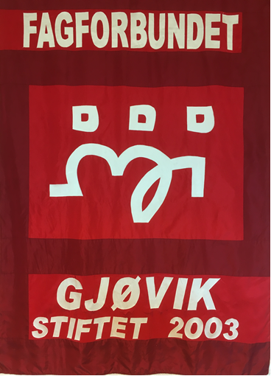**Ekstraordinært årsmøte**

**Fagforbundet Gjøvik**

**Dagsorden:**

**1 Åpning**

**2. Konstituering**

**3. Valg**

**Saker til behandling:**

**Sak 1. Åpning.**

1. Godkjenning av innkalling
2. Godkjenning av dagsorden

**Styrets innstilling:** Innkalling og dagsorden godkjennes.

### Sak 2. Konstituering

**2.1 Valg av møteleder og sekretær**

Styrets forslag:

Møteleder: Pål Marius Larsen

Sekretær: Britt Helen Kværnerud

**2.2** To til å underskrive protokoll.

Styrets forslag: Velger to stk. fra møtet

**Sak 3. Valg**

**Styret**

|  |  |  |
| --- | --- | --- |
| **Funksjon** | **Navn** |  |
| *Leder* | *Pål Marius Larsen* | *Ikke på valg* |
| *Nestleder* | *Randi Aaslund* | *Ikke på valg* |
| *Kasserer* | *Britt Helen Kværnerud* | *Ikke på valg* |
| *Opplæringsansvarlig* | *Lene Toppen* | *Ikke på valg* |
| *Leder Yrkesseksjon Kirke, kultur og oppvekst* | *Frøydis Kletthagen* | *Ikke på valg* |
| *Leder Yrkesseksjon Samferdsel og teknisk* | *Nina D. Stuldalen* | *Ikke på valg* |
| *Leder Yrkesseksjon Helse og Sosial* | *Lene Toppen* | *Ikke på valg* |
| *Leder Yrkesseksjon Kontor og administrasjon* | *Annette Dortea Norvang* | *Ikke på valg* |
| *Leder Ungdom* | *Martine Tennes* | *Ikke på valg* |
| *Leder Pensjonist og uføre* | *Anne Lise Kaspersen* | *Ikke på valg* |
| *Styremedlem* | *Jan Tore Lyshaugen* | *Ikke på valg* |
| **Styremedlem** | **Lene Skjellerudsveen** | **Ny 2 år** |
| *Styremedlem* | *Gunn Steen Schnell* | *Ikke på valg* |
|  |  |  |
| 1. *Varamedlem* | *Ann Karin Rogne* | *Ikke på valg* |
| 1. *Varamedlem* | *Ibraim Fazliu* | *Ikke på valg* |